Obec Vojkovice
na základě usnesení zastupitelstva obce č.290 za dne 30.8.2022 a v souladu s § 5 odst. 1 písm. a) zákona č.117/2001 Sb., o veřejných sbírkách a o změn některých zákonů

oznamuje konání

VEŘEJNÉ SBÍRKY

„OBNOVA DOMU VOJKOVICE 54
PO POŽÁRU“

transparentní účet
pro shromažďování příspěvků
č.ú.123-8454910267/0100

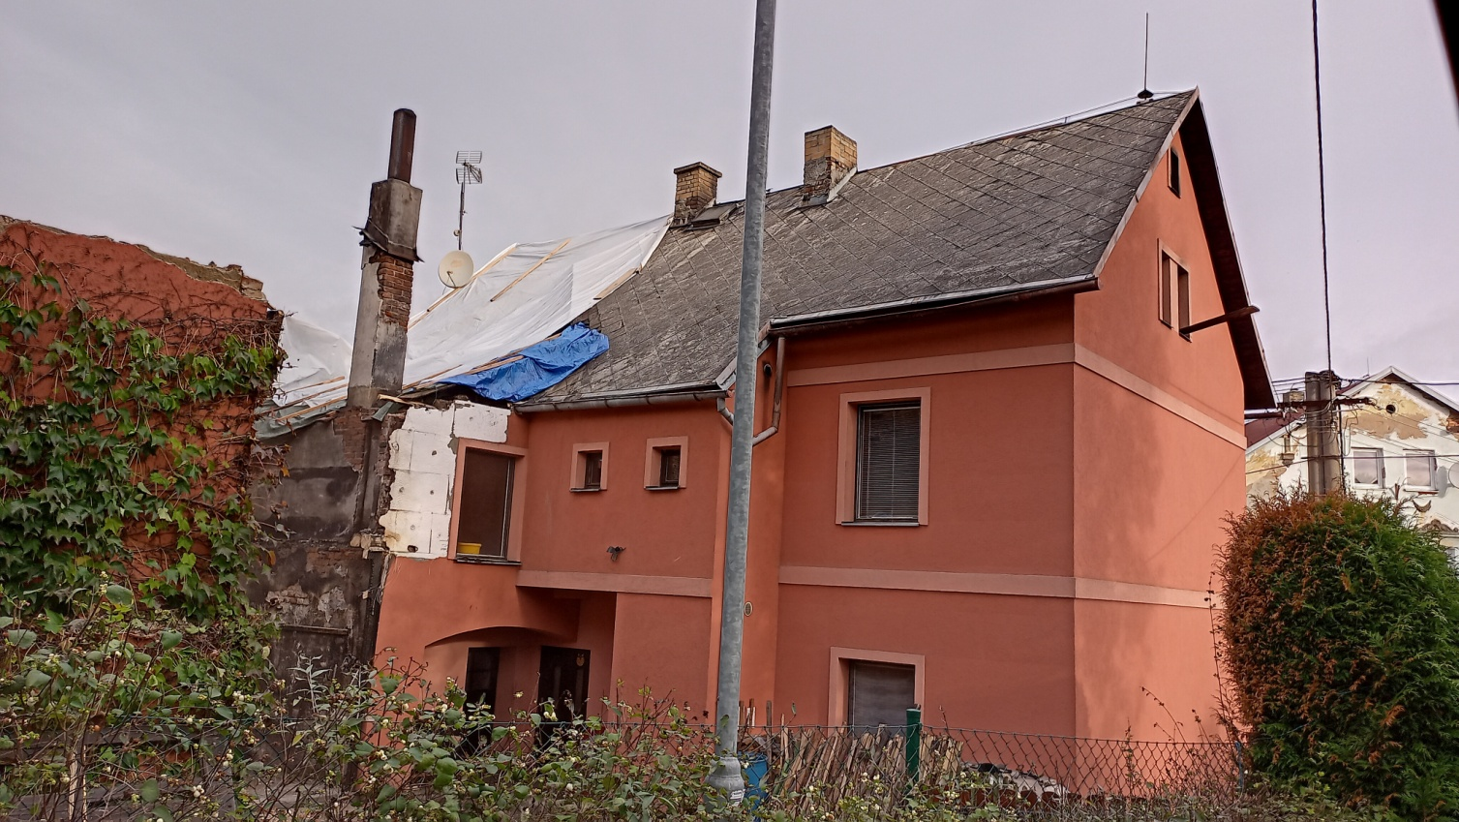

Konání sbírky od 4.10.2022 do 31.12.2022

